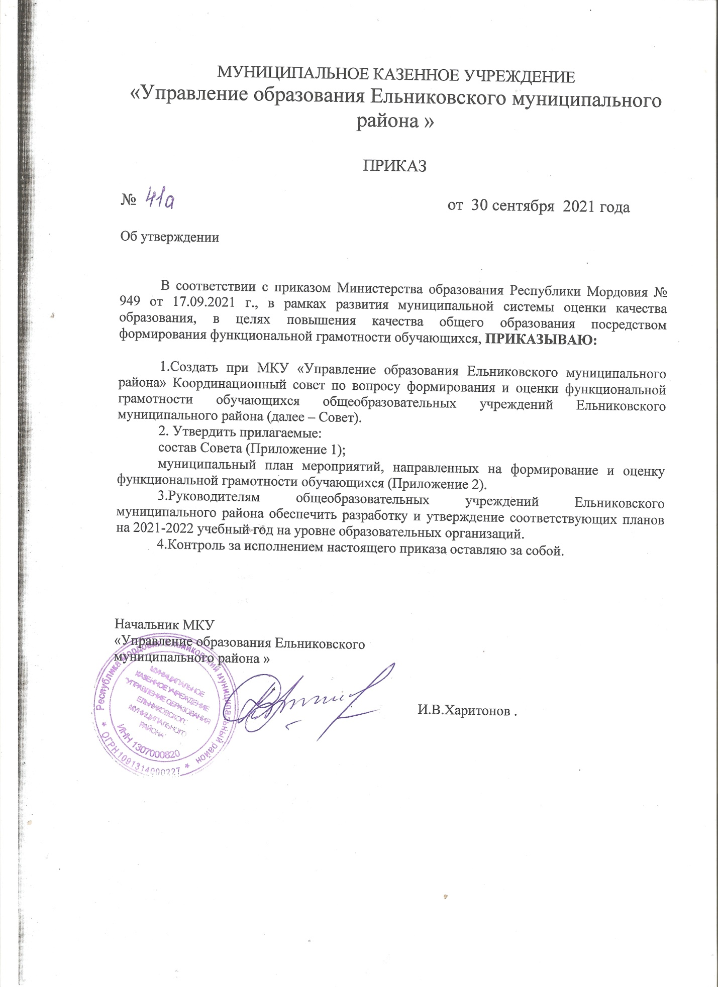

Приложение 1

к приказу МКУ «Управление образования»
от 30.09.2021 г. № 41 а

Состав
Координационного совета по вопросу формирования и оценки функциональной
грамотности обучающихся общеобразовательных учреждений Ельниковского муниципального района
ФИО | Должность
Харитонов Игорь Вячеславович | Начальник МКУ «Управление образования Ельниковского Муниципального района», председатель Совета
Маркелова Антонина Викторовна | Методист МКУ «Управление образования Ельниковского муниципального района», секретарь Совета
Члены Совета
Гулькин Виктор Михайлович | Директор МОУ « Лицей »
Бертякова Светлана Петровна | Директор МОУ «Стародевиченская средняя образовательная школа »
Галдина Светлана Алексеевна | Заместитель директора ,Акчеевский филиал МОУ «Стародевиченская СОШ »
Имерякова Татьяна Васильевна | Директор МОУ « Мордовскопошадская средняя общеобразовательная школа имени В.В. Кирдяшкина »

Приложение 2
к приказу МКУ «Управление образования »
от 30.09.2021 г. № 41а

Муниципальный план мероприятий
по формированию и оценке функциональной грамотности обучающихся общеобразовательных учреждений Ельниковского муниципального района на 2021-2022 учебный год

№ п/п | Мероприятия | Сроки | Ответственные | Планируемый результат
- Организационно-управленческая деятельность
1.1 | Создание муниципальной рабочей группы для координации работы по формированию и оценке функциональной грамотности обучающихся ОО Ельниковского муниципального района | Сентябрь 2021 г. | МКУ «Управление образования Ельниковского муниципального района » | Утверждение состава муниципальной рабочей группы
1.2 | Разработка и утверждение плана мероприятий, направленных на формирование и оценку функциональной грамотности обучающихся на 2021-2022 учебный год | Сентябрь 2021 г. | МКУ «Управление образования Ельниковского муниципального района » | Утверждение плана
1.3 | Организация методических совещаний по вопросам формирования и оценки функциональной грамотности обучающихся с руководителями образовательных учреждений Ельниковского муниципального района | 1 раз в квартал | МКУ «Управление образования Ельниковского муниципального района »
1.4 | Формирование базы данных обучающихся 8-9 классов 2021-2022 учебного года | Октябрь 2021 г. | МКУ «Управление образования Ельниковского муниципального района » | Создание базы данных
1.5 | Формирование базы данных учителей, участвующих в формировании функциональной грамотности обучающихся 8-9 классов 2021-2022 учебного года по 6 направлениям: читательская грамотность, математическая грамотность, финансовая грамотность, естественнонаучная грамотность, креативное мышление, глобальные компетенции | Октябрь 2021 г. | МКУ «Управление образования Ельниковского муниципального района » | Создание базы данных
1.6 | Обеспечение методической поддержки учителей образовательных учреждений по вопросам формирования и оценки функциональной грамотности обучающихся | В течение года | МКУ «Управление образования Ельниковского муниципального района »
1.7 | Организация информационно-просветительской работы с родителями, СМИ, общественностью по вопросам формирования и оценки функциональной грамотности обучающихся | В течение года | МКУ «Управление образования Ельниковского муниципального района » | Публикации в СМИ
1.8 | Организация работы с общеобразовательными учреждениями Ельниковского муниципального района по внедрению в учебный процесс банка заданий для оценки функциональной грамотности, разработанных ФГБНУ «Институт стратегии развития образования Российской академии образования» | В течение года | МКУ «Управление образования Ельниковского муниципального района » | Ежемесячный мониторинг по использованию банка заданий для оценки функциональной грамотности педагогами Ельниковского муниципального района, Контроль, адресные рекомендации
II. Работа с педагогами и образовательными организациями
2.1 | Повышение квалификации педагогов по вопросам формирования и оценки функциональной грамотности обучающихся
2.1.1. | Участие педагогов в Марафоне функциональной грамотности | 6-10 декабря 2021 г. | МКУ «Управление образования Ельниковского муниципального района », ОО | Обучение педагогов к проведению работы по формированию и оценке функциональной грамотности
2.1.2. | Прохождение самодиагностики управленческих команд школ по основным направлениям ФГ | 6-10 декабря 2021 г. | МКУ «Управление образования Ельниковского муниципального района », ОО | Выявление готовности педагогов к проведению работы по формированию и оценке функциональной грамотности
2.1.3. | Направление педагогов Ельниковского муниципального района на КПК по вопросам формирования и оценки функциональной грамотности обучающихся | В течение года | МКУ «Управление образования Ельниковского муниципального района » | Обучение педагогов к проведению работы по формированию и оценке функциональной грамотности
2.1.4. | Проведение обучающего семинара по вопросам формирования и оценки функциональной грамотности «Лучшие практики» | 25 ноября 2021 г. | МКУ «Управление образования Ельниковского муниципального района », МОУ « Лицей ». | Обучение педагогов к проведению работы по формированию и оценке функциональной грамотности
2.2 | Совершенствование и организация методической поддержки педагогов и образовательных организаций по вопросам формирования и оценки функциональной грамотности обучающихся
2.2.1. | Методический практикум «Чек-лист учителя математики по формированию функциональной грамотности. Новая оценка математической грамотности обучающихся». | Январь 2022 г. | МКУ «Управление образования Ельниковского муниципального района », все школы Ельниковского муниципального района | Обмен опытом работы, лучшими результатами; использование лучших практик в работе педагогов
2.2.2. | Организация предметных недель: неделя русского языка, неделя математики, неделя предметов естественно-научного цикла | В течение года, по отдельным графикам общеобразовательных учреждений Ельниковского муниципального района | МКУ « Управление образования Ельниковского муниципального района », все школы Ельниковского муниципального района | Обмен опытом работы, лучшими результатами; использование лучших практик в работе педагогов
2.2.3. | Презентация лучших практик «Читательская грамотность школьников: от предметных к личностным результатам» | Февраль 2022 г. | МКУ «Управление образования Ельниковского муниципального района », МОУ « Лицей », МОУ «Стародевиченская средняя образовательная школа ». | Обмен опытом работы, лучшими результатами; использование лучших практик в работе педагогов
2.2.4. | Методический практикум «Чек-лист учителя биологии. химии, физики по формированию функциональной грамотности. | Март 2022 г. | МКУ Управление образования Ельниковского муниципального района », , МОУ « Лицей », МОУ «Стародевиченская средняя образовательная школа ». | Обмен опытом работы, лучшими результатами; использование лучших практик в работе педагогов
2.2.5. | Муниципальный семинар «Формирование финансовой грамотности в общеобразовательных организациях» | Апрель 2022 г. | МКУ Управление образования Ельниковского муниципального района », муниципального района, МОУ « Лицей », МОУ «Стародевиченская средняя образовательная школа », МОУ « Мордовскопошадская средняя общеобразовательная школа имени В.В. Кирдяшкина » | Обмен опытом работы, лучшими результатами; использование лучших практик в работе педагогов
2.2.6. | Заседание УВЦ «Начальная школа» «Функциональная грамотность младшего школьника: виды, задания, механизмы реализации и оценки» | Май 2022 г. | МКУ «Управление образования Ельниковского муниципального района », ОО | Обмен опытом работы, лучшими результатами; использование лучших практик в работе педагогов
2.3. | Мероприятия по обсуждению и распространению эффективных практик по формированию и оценке функциональной грамотности обучающихся
2.3.1 | «Участие учащихся во II Всероссийской командной олимпиаде по функциональной грамотности и их наставников «Учимся для жизни – стремимся в будущее!» | Декабрь 2021 г. | МКУ Управление образования Ельниковского муниципального района » , ОО
2.4. | Мероприятия по разработке научно-методического обеспечения по формированию и оценке функциональной грамотности обучающихся
2.4.1. | Разработка и публикация в СМИ материалов по формированию функциональной грамотности | В течение года | МКУ «Управление образования Ельниковского муниципального района », педагогические работники общеобразовательных учреждений Ельниковского муниципального района | Публикации в СМИ
III Работа с обучающимися
3.1 | Работа с обучающимися в урочной деятельности по формированию функциональной грамотности
3.1.1. | Внедрение в учебный процесс банка заданий по оценке функциональной грамотности | В течение года | Общеобразовательные организации Ельниковского муниципального района | Повышение уровня качества образования
3.1.2. | Участие в мониторинговых исследованиях по оценке функциональной грамотности | В течение года | Руководители ОО, учителя-предметники | Проверка уровня качества образования по оценке функциональной грамотности
3.2 | Работа с обучающимися во внеурочной деятельности по формированию функциональной грамотности
3.2.1. | Организация практикумов по решению контекстных задач | В течение года | Руководители ОО, учителя-предметники | Формирование и оценивание ключевых и предметных компетенций обучающихся
3.2.2. | Проведение развивающих бесед по формированию функциональной грамотности | В течение года | Руководители ОО, учителя-предметники | Повышение мотивации к обучению, повышение индивидуальных достижений обучающихся
3.3 | Работа с обучающимися в системе дополнительного образования по формированию функциональной грамотности
3.3.1. | Участие в реализации регионального проекта «Цифровая школа на портале «Учи.ру»» | В течение года | МОУ « Лицей », МОУ «Стародевиченская средняя образовательная школа », МОУ « Мордовскопошадская средняя общеобразовательная школа имени В.В. Кирдяшкина », Акчеевский филиал МОУ «Стародевиченская СОШ » | Улучшение образовательных результатов обучающихся
3.3.2. | Контроль по актуализации планов работы в части формирования и оценки функциональной грамотности | В течение года | МОУ « Лицей », МОУ «Стародевиченская средняя образовательная школа », МОУ « Мордовскопошадская средняя общеобразовательная школа имени В.В. Кирдяшкина », Акчеевский филиал МОУ «Стародевиченская СОШ » | Улучшение образовательных результатов обучающихся

